Facultatea de Automatică și Calculatoare

Automatică și Informatică Aplicată

*PROIECT PENTRU GRAFICĂ ASISTATĂ DE CALCULATOR*

Student: Mocan Paula Maria

Grupa: 30116

Coordonator: Marius Misaroș

Cuprins

1. Descriere piesă
2. Fotografii piesă
3. Print screen Autocad
4. Tabel comenzi
5. Descriere piesă

Piesa aleasă este un colțar metalic, folosit pentru diferite îmbinări. Acesta are lungimea de 10 cm, iar cele două părți laterale sunt de lungimi diferite, mai exact 4 cm, respectiv 3,8 cm.

1. Fotografii piesă

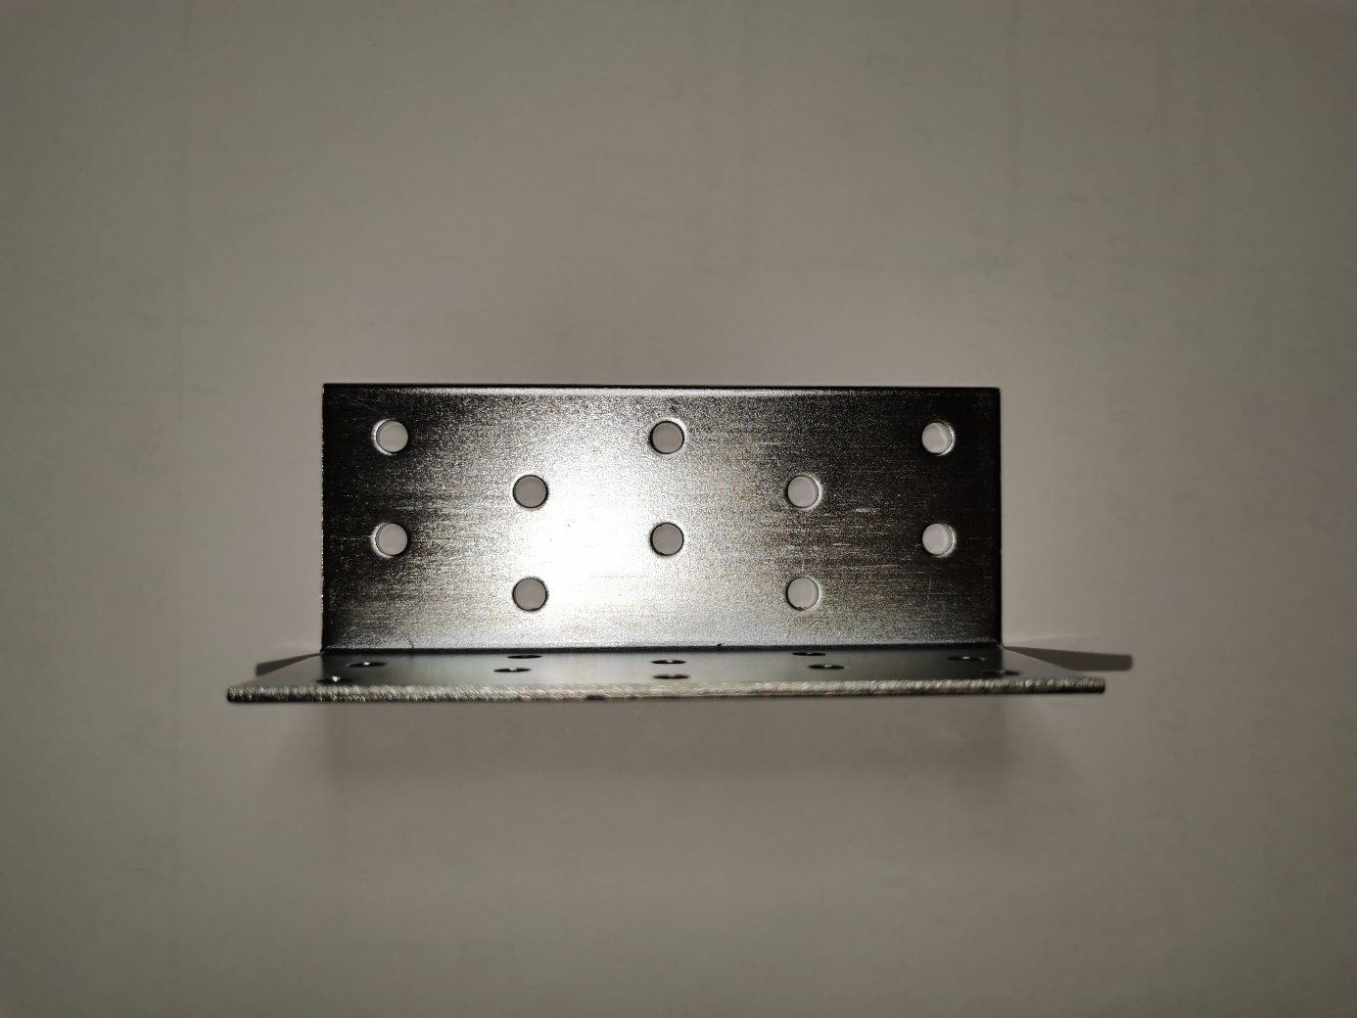

1. Print screen Autocad

1. Tabel comenzi

|  |
| --- |
| Snap 0.5 |
| Grid 1 |
| Line |
| Polyline |
| Circle |
| Fillet |
| Text |
| Move |
| Insert |
| Block |
| Scale |
| Pedit |
| Dimlinear |